一、实验目的
（1）用C语言模拟一作业的执行过程，该作业有320条指令，即它的地址空间为32页。
（2）置换算法请分别考虑OPT、FIFO和LRU算法。
（3）作业中指令的访问次序按下述原则生成：
50%的指令是顺序执行的；
25%的指令是均匀分布在前地址部分；
25%的指令是均匀分布在后地址部分。

二、实验环境
PC机,Red Flag Linux6.0操作系统

- 实验内容
1、用C语言模拟一作业的执行过程，该作业有320条指令，即它的地址空间为32页。
- 实验步骤及结果
程序设计-源程序

#include<stdlib.h>

#include<stdio.h>
#define Bsize 4
typedef struct BLOCK//声明一种新类型--物理块类型
{
int pagenum;//页号
int accessed;//访问字段，其值表示多久未被访问
}BLOCK;
int pc;//程序计数器，用来记录指令的序号
int n;//缺页计数器，用来记录缺页的次数
float r;//记录缺页率
static int temp[320];//用来存储320条随机数
BLOCK block[Bsize]; //定义一大小为4的物理块数组
void init( ) //程序初始化函数
{
int i=0;
for(i=0;i<Bsize;i++)
{
block[i].pagenum=-1; //初始化每个物理块页号都是-1，表示还没有分配给页
block[i].accessed=0; //初始化访问字段都是0，表示还没有被访问
pc=n=0;
}
}
//-------------------------------------------------------------
int findExist(int curpage) //查找物理块中是否有该页面
{

int i;
for(i=0; i<Bsize; i++)
{
if(block[i].pagenum == curpage ) //如果找到一个物理块的页号与要分配的该页的页号相等，就将其在block数组中的位置返回

return i;
}
return -1; //否则，返回-1
}
//-------------------------------------------------------------
int findSpace( ) //查找是否有空闲物理块
{
int i=0;
for(i=0; i<Bsize; i++)
{
if(block[i].pagenum == -1) //如果找到有物理块的页号为-1，表示该物理块还没有被分配到特定的页
return i;//将空闲的block的位置返回
}
return -1;
}
//-------------------------------------------------------------
int findReplace( ) //通过比较4个物理块中最大的accessed，找到查找应予置换的页面
{
int i=0;
int pos = 0;
for(i=0; i<Bsize; i++)
{
if(block[i].accessed >block[pos].accessed)
pos = i;//找到应予置换页面，返回BLOCK中位置
}
return pos;
}
//-------------------------------------------------------------
void display( )
{
int i=0;
for(i=0; i<Bsize; i++)
{
if(block[i].pagenum != -1) //当物理块被分配的时候，打印分配的页号
printf(" %02d",block[i].pagenum);
}
printf("\n");
}
//-------------------------------------------------------------
void suijishu( ) //产生320条随机数,显示并存储到temp[320]
{
int i=0;
int flag=0;
scanf("%d",&pc); //输入初始位置
printf("******按照要求产生的320个随机数：*******\n");
for(i=0;i<320;i++)
{
temp[i]=pc;
//分几种情况，决定是顺序产生指令还是在前地址或者后地址
if(flag%2==0) pc=++pc%320;
if(flag==1) pc=rand( )% (pc-1);
if(flag==3) pc=pc+1+(rand( )%(320-(pc+1)));
flag=++flag%4;
printf(" %03d",temp[i]);
if((i+1)%10==0)
printf("\n");
}
}
//-------------------------------------------------------------
void pagestring( )
{
int i=0;
for(i=0;i<320;i++)
{
printf(" %02d",temp[i]/10); //打印指令所出的页号，每十个指令在一个页
if((i+1)%10==0) //每十个就断行
printf("\n");
}
}
//-------------------------------------------------------------
void OPT( ) //最佳置换算法
{
int exist,space,position ;
int curpage,k,j,i=0;

for(i=0;i<320;i++)
{
pc=temp[i]; //每一次都将要执行的指令赋给PC
curpage=pc/10; //计算所在的页号
exist = findExist(curpage); //通过函数查找这个页是否已经分配了物理块
if(exist==-1) //如果没有分配
{
space = findSpace ( ); //通过函数找空闲物理块
if(space != -1) //如果内存没有满，就把找到的物理块赋给该页，并且修改页号和缺页数
{
block[space].pagenum = curpage;
display( );
n=n+1;
}
else
{
//如果内存区已经满了，就按照OPT进行置换
//在几个物理块中进行比较
for(k=0;k<Bsize;k++)
{
//在未来的指令中，找到最慢被使用的物理块，也就是该页号找有无对应的指令
for(j=i;j<320;j++)
{
if(block[k].pagenum!= temp[j]/10)
{
//这种情况是指没有指令的页号与它相等，永远都不会用上，所以设置为很大的数
block[k].accessed = 1000;
}
else
{
//这个情况就是说，在第j条指令的时候才会用上该页面，所以把accessed设置为j
block[k].accessed = j;
break;//找到了最近需要用到当前页号的指令之后就跳出循环

}
}
}

position = findReplace( ); //调用findReplace函数，比较出最久时候不会用的物理块

block[position].pagenum = curpage; //修改相关参数
display( );
n++;
}
}
}
//计算缺页次数和缺页率
r=((float)(n*100))/320;
printf("缺页次数:%d\n",n);
printf("缺页率:%f%\n",r);
}
//-------------------------------------------------------------
void LRU( ) //最近最久没使用算法
{
int i,j;
int exist,space,position ;
int curpage;
for(i=0;i<320;i++)
{
//这里与上面一样，先计算页号以及该页号是否分配了物理块
pc=temp[i];
curpage=pc/10;
exist = findExist(curpage);
if(exist==-1)
{
space = findSpace( );
if(space != -1)
{
block[space].pagenum = curpage;
display( );
n=n+1;
}
else
{
position = findReplace( ); //根据函数找到了最久没有用的页面
block[position].pagenum = curpage; //修改相关参数
display( );
n++;
}
}
else
block[exist].accessed = -1;//如果页面存在，就将刚访问过的BLOCK中页面accessed设为-1，更新信息
for(j=0; j<4; j++)
{
block[j].accessed++; //而其他的没有被访问的页面的accessed就会+1
}
}
r=((float)(n*100))/320;
printf("缺页次数:%d\n",n);
printf("缺页率:%f%\n",r);
}
//-------------------------------------------------------------
void FIFO( ) //先进先出算法
{
int i,j;
int exist,space,position ;
int curpage;
for(i=0;i<320;i++)
{
//这些和上面两种算法相同
pc=temp[i];
curpage=pc/10;
exist = findExist(curpage);
if(exist==-1)
{
space = findSpace( );
if(space != -1)
{
block[space].pagenum = curpage;
display( );
n=n+1;
}
else
{
position = findReplace( );
block[position].pagenum = curpage;
display( );
n++;
//新调用页面的物理块的accessed就会-1
block[position].accessed--;
}
}
for(j=0; j<Bsize; j++)
block[j].accessed++; //而其他物理快就会加1，这样其他先进入物理块的.accessed就会比刚进入的要大
}
r=((float)(n*100))/320;
printf("缺页次数:%d\n",n);
printf("缺页率:%f%\n",r);
}
//*************************************************************
void main( )
{
int select;
printf("请输入第一条指令号(0~320)：");
suijishu( );
printf("*****对应的调用页面队列*******\n");
pagestring( );
do
{
printf("****************************************\n");
printf("------1:OPT 2:LRU 3:FIFO 4:退出-----\n");
printf("****************************************\n");
printf(" 请选择一种页面置换算法:");
scanf("%d",&select);
printf("****************************************\n");
init();

switch(select)
{
case 1:printf("最佳置换算法OPT:\n");
printf("*****************\n");
OPT( );
break;
case 2:printf("最近最久未使用置换算法LRU:");
printf("**************************");
LRU( );
break;
case 3:printf("先进先出置换算法FIFO:");
printf("*********************");
FIFO( );
break;
defult: ;
}
}while(select!=4);
}
程序调试
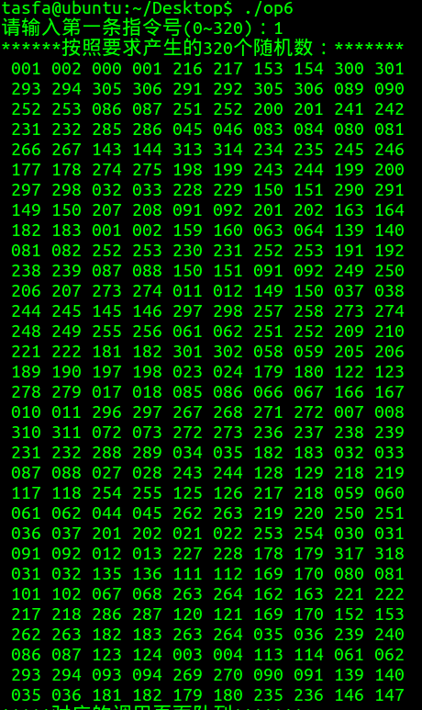
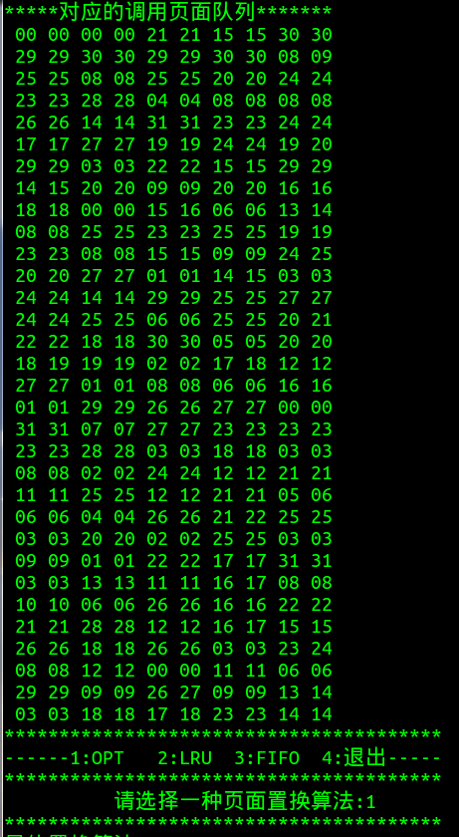
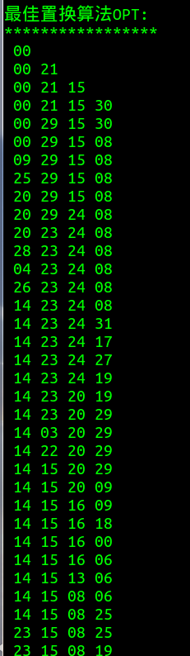
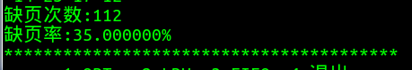
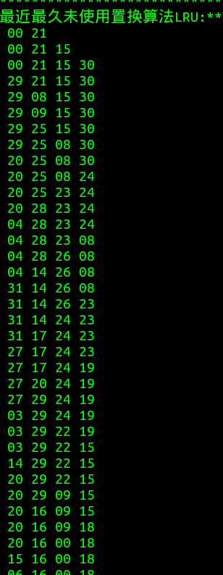
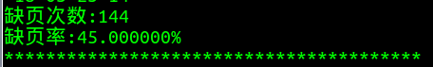

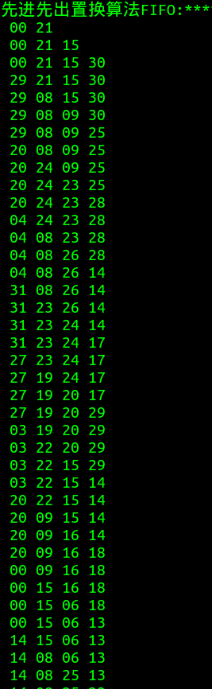
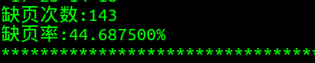

结果分析：
通过本次操作系统实验，模拟实现请求页式存储管理的几种基本页面置换算法，了解虚拟储技术的特点。通过对页面、页表、地址转换和页面置换过程的模拟，加深对请求调页系统的原理和实现过程的理解。实验产生的随机数并没有出现重复的，三种算法的缺页率通过比较也可以很明显的区分开来。

